GEREFORMEERDE KERK WAPADRANT
SONDAG 7 SEPTEMBER 2014

TEKSGEDEELTE: MATTEUS 24:3-14
TEMA: DIE BEGIN VAN DIE EINDE...

Lees: Matteus 24:3-14

Teksvers: Matteus 24:8 (1983 Afrikaanse Vertaling)
Al hierdie dinge is geboortepyne, die begin van die nuwe tyd.

Inleiding
Wanneer gaan die Here weer kom?
Jesus het gesê as daar groot oorloë kom en hongersnode en aardbewings is, en as die gelowiges vervolg word en as die evangelie oor die hele wêreld verkondig is, dan sal dit gebeur.

Wel, is dit dan nie naby nie?
Ons sien tog al die tekens:
- oorloë en die gerugte van oorloë: Oorlog en gerugte van oorlog is daar oorgenoeg!
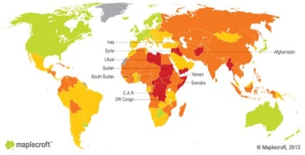
Hierdie kaart van 2013 gee ‘n grafiese aanduiding van die moontlikheid of voorkoms van gewapende konflik in die wêreld. Die donkerrooi gedeeltes dui die sterkste moontlikheid of voorkoms van gewapende konflik/oorlog aan, terwyl die liggroen gedeeltes aandui dat daar die minste voorkoms of kans vir oorlog is. (Hier is duidelik maar min liggroen gedeeltes!)

- hongersnode en aardbewings:
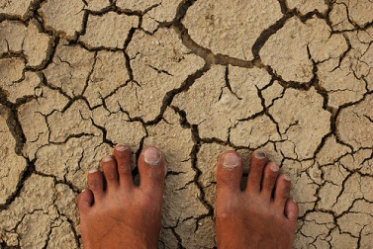
Hoe lank is dit nie nou al dat daar letterlik derduisende mense is regoor die wêreld wat ly aan hongersnood nie. Droogtes en wanbestuur en oorloë eis hulle tol. Daar is oorgenoeg voorbeelde!

En aardbewings? Wie sal vergeet van die aardbewing onder die see wat ‘n paar jaar gelede veroorsaak het dat die verskriklike tsoenami die kusgebiede by Phuket en die ander eilande in daardie omgewing so verwoes het? Dan is daar talle ander plekke in die wêreld waar daar gereeld aardbewings voorkom.

Volgens die Amerikaanse Seïmologiese Vereniging kom daar etlike miljoene aardbewings elke jaar voor, regoor die wêreld – sowat 50 per dag. Dit wissel natuurlik in terme van sterkte. Aardbewings soos die een wat ons onlangs in Suid-Afrika gevoel het, is relatief klein: sowat 5.3 op die Richterskaal. In 2012 was daar sowat 1400 sulke aardbewings regoor die wêreld.
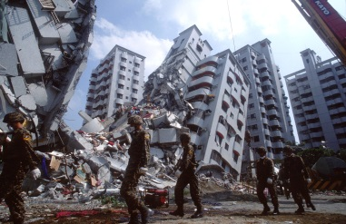
Regte kragtige aardbewings (6 en meer op die Richterskaal) kom gereeld voor (meer as 100 per jaar), met sowat 1 of 2 gevalle van 8.0 en sterker per jaar. (‘n Aardbewing wat 8.0 registreer, het dieselfde effek as om 6 miljoen ton TNT te laat ontplof!)

- vervolging van die gelowiges:
Miskien nie in ons eie land nie, maar volgens organisasies soos Geopende Deure is daar wêreldwyd meer as 50 lande waar Christene
aktief vervolg word vanweë hulle geloof. Christene word summier in die tronk gegooi, vir jare aangehou, gemartel, tereggestel – of sommer voor die voet doodgemaak in lande soos Noord-Korea, Somalië, Sirië, Irak en talle ander.

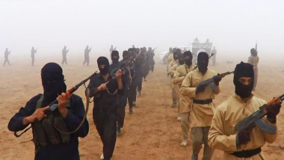
‘n Verskynsel wat die afgelope ruk kop uitgesteek het, is die openlike vervolging van Christene in Irak en omstreke – deur ‘n groep Moslem ekstremiste, wat hulleself IS of ISIS of deesdae ISIL noem. Hulle hele doel is om ‘n Islamitiese staat te stig (wat strek van die huidige suid-Turkye, tot in Palestina). Hulle wil terugkeer na die (volgens hulle) vergete beginsels van die sharia wette, wat elke enkele aspek van menselewens op ‘n rigiede manier wil reguleer en wat wreed en ongenaakbaar optree teenoor diegene wat nie hierby inval nie. Teregstellings, die afkap van ledemate ensomeer is vir hulle nie vreemd nie. (Onlangs het hulle videos die wêreld ingestuur waarin hulle Amerikaanse joernaliste se koppe afkap...) Vroue het volgens hulle nie veel waarde nie, en word op die strengste moontlike manier onderdruk en soos slawe misbruik.

Hierdie groep Moslems het in Mosul en omliggende gebiede in Irak begin om alle nie-Moslems te konfronteer en voor die keuse te stel:
- bekeer tot die Moslem geloof, of
- betaal (‘n geweldige duur) belasting vir die vergunning om nie-Moslem te kan wees
- vlug en los al jou besittings vir die ISIL soldate
- boet met jou lewe

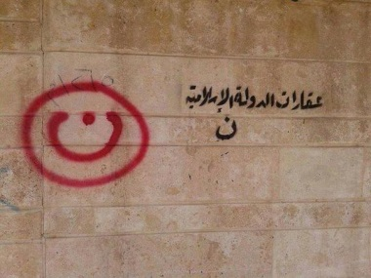

Christene se huise word gemerk met die Arabiese letter “n”, wat staan vir Nasrani – “Christen” in Arabies. Hulle word stelselmatig opgespoor – en omdat die meeste nie kan betaal of nie wil afsien van hule geloof in God nie, word hulle in groot getalle tereggestel.

Die afgelope week het daar iets nader aan ons hier in Wapadrant gebeur – wat natuurlik nie naastenby gelyk gestel kan word aan wat in Irak en ander lande gebeur nie, maar wat in ‘n sekere sin ook as vervolging of aanvalle teen Groep met die naam OGOD het hofstukke ingedien waarin hulle aansoek doen dat skole verbied moet word om enigsens ‘n Christelike etos te hê, of saalopeninge met Skriflesing en gebed te doen, of op enige ander manier ‘n Christelike element in die skool te hê. Een van die skole wat pertinent hiervoor uitgesonder word in die hofstukke, is Laerskool Garsfontein.

Miskien moet ‘n mens nie nou oorreageer nie en ons sal die saak fyn dophou. Daar is verskillende rolspelers wat in die saak betrokke is en dit sal goed wees om te wag en kyk wat die hofuitspraak hieroor is. Maar dit moet ons wakker maak vir die feit dat ons as Christene al hoe meer geteiken sal word soos wat die tyd aangaan...

- verkondiging van die evangelie wêreldwyd: Daar is soveel organisasies en kerke wat hulle aktief hiermee besig hou. Elke jaar word die Bybel in nog tale vertaal. Groot sendinggenootskappe werk met reuse begrotings om sendelinge oral in die wêreld in te stuur. Plaaslike gemeentes doen wat hulle kan – ook hier by ons in Wapadrant.
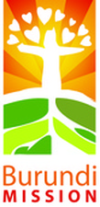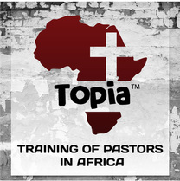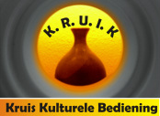

Met die ontwikkeling van die kommunikasietegnologie is daar vandag min plekke wat nie bereik kan word nie. En natuurlik is daar in hierdie tyd ook talle gevalle van misleiding en dwaalleer wat die wêreld ingestuur word. Hierteen waarsku Jesus uitdruklik in ons teksgedeelte (vers 4 en 11).

So: al die tekens is daar. Wys dit dan nie dat die einde van die tyd nou baie naby is nie?

Miskien – maar miskien ook nie!

Ja, met elke dag wat verbygaan, beweeg ons nader aan die dag van die wederkoms! Dit is immers die volgende hoofpunt op die agenda vir die geskiedenis van die mensdom! En dit lyk vanuit ‘n sekere oogpunt of die vberwoesting van die aarde en die einde van die tyd tog naby is!

So: wanneer gaan die wederkoms en die einde van alles dan gebeur?

In ons teksgedeelte leer Jesus ons hoe ons hieroor moet dink en dit moet benader.

1. Die begin van ‘n proses
Jesus se dissipels wou ook weet wanneer die einde sou kom en wat die teken van sy wederkoms sou wees. Wanneer Hy hulle dan antwoord, leer Jesus ons hoe om hieroor te dink en hoe om dit te verstaan.

Die eerste wat ons moet raaksien, is dat Jesus nie ‘n definitiewe tydsaanduiding gee nie. Wat Hy sê is dat daar sekere dinge sal gebeur – en dat ons dit moet beskou as die “tekens van die tyd.” Hieronder noem Hy dan die oorloë, hongersnood, aardbewings, vervolging en wêreldwye verkondiging van die evangelie.

Maar hierdie tekens sê nie dat die einde nou oombliklik op ons is nie. Nee, sê Jesus, ons moet dit anders beskou (24:8):
Al hierdie dinge is geboortepyne, die begin van die nuwe tyd...

In die Grieks by hierdie vers, word ‘n woord vir begin gebruik wat aandui dat ‘n proses geïnisieer of ‘n toestand begin word. Dit gaan oor die begin van ‘n lang proses.

In aansluiting daarmee praat Jesus hier ook van geboortepyne. Enige vrou wat al geboorte gegee het, sal vir jou kan vertel wat dit behels: kontraksies met die gepaardgaande pyn wat kom en gaan. Die een vlaag ná die ander trek deur jou liggaam. En afhangende van sekere fisiologiese omstandighede, kan dit lank neem – of dit kan binne ‘n redelike kort tydjie so ontwikkel dat alles gereed is vir die baba om sy verskyning te maak met die geboorte.

Maar: daar is nie werklik ‘n manier om te bepaal hoe lank dit gaan wees vandat die eerste kontraksies begin totdat die baba te voorskyn kom nie. Die geboortepyne is die begin van ‘n proses: en ‘n mens kan nie werklik sê hoe lank die proses gaan neem voordat die baba daar is nie...

En só, sê Jesus, moet ons die tekens van die tyd beskou: dit is die begin van ‘n proses.

Oorloë, hongersnood, aardbewings, vervolging van Christene, die verkondiging van die evangelie: dit is maar die tekens wat die begin van ‘n proses inlui. Hierdie proses sal uiteindelik daartoe lei dat die einde van die tyd aanbreek, die wederkoms plaasvind, die finale oordeel gevel word en die ewige heerlikheid vir die kinders van God aanbreek.

Maar presies wanneer en presies hoe lank dit van nou af gaan wees, kan niemand sê nie. Immers, sê Jesus (24:36 e.v.), net die Vader alleen weet wanneer hierdie tyd sal wees. Hy bepaal dit en Hy alleen weet vir wanneer Hy dit beplan!

2. Slot: ons reaksie
Hoe moet ek en jy dan na hierdie dinge kyk?
En wat moet ons daaroor dink?

Ons moet ons nie daarmee besig hou om te probeer uitwerk wanneer die wederkoms gaan gebeur nie.

Wat ons wel moet doen, is om elke keer wat ons die tekens van die tyd raaksien, van vooraf wakker en gereed te wees. Elke keer moet dit ons herinner daaraan dat die tyd van die wederkoms op hande is. En dat ons elke oomblik gereed moet wees vir wanneer die Here kom om ons vir altyd na ons hemelse woning te neem. Elke teken van oorlog, hongersnood, aardbewing, vervolging, en verkondiging van die evangelie moet ons weer wakker skud uit ons vasgroei aan die hier en die nou. En ons moet weer van vooraf met verwagting rondkyk om ons: gereed vir die Here.

En intussen: moenie teleurgesteld word as die eindtyd nie nou al kom nie. Dit beteken alleen maar dat die Here nog vir ons ‘n raak en roeping in die wêreld het. Daarom: wanneer jy die tekens van die tyd sien, spring in, raak besig van vooraf en doen wat jy kan om bruikbaar te wees in die Here se koninkryk. Hy weet wat nog moet gebeur voordat alles finaal voltooi word. Sorg dat jy gehoorsaam bly. Sorg dat jy by Hom bly – en met Hom leef.

En weet: omdat jy in Jesus glo, het jy niks om voor bang te wees nie. Dit is immers hoekom ons nog steeds so baie babatjies in ons gemeente doop elke maand. Het hulle ‘n toekoms? Moet ons oor hulle bekommerd wees?
Jesus sê: Moenie bang wees nie! Hy het volledig vir jou sondeskuld betaal. Hyself is die waarborg dat jy nou reeds ‘n plek in die hemelwoning by God het. Hy is by sy kinders tot aan die voleinding van die wêreld (Matteus 28:20)! Hy sal ons nie alleen los nie. Hy het immers met sy lewe vir elkeen van ons betaal!

Sou dit gebeur dat jy in ‘n oorlog of hongersnood of aardbewing of vervolging vasgevang word, sal Hy elke tree van die pad by jou wees. Hy sal jou lei en vashou. En Hy sal verseker dat niks en niemand jou uit sy hand ruk nie!
Amen.

